Президент Российской Федерации
21 сентября в стенах Института государства и права ассистент кафедры конституционного и муниципального права ИГиП ТюмГУ К.В. Иванова провела открытый урок со старшеклассниками гимназии № 1 г. Тюмени на тему: «Президент Российской Федерации».
С приветственным словом к учащимся обратился исполняющий обязанности директора института Д.А. Авдеев. Дмитрий Александрович отметил, что подобные мероприятия расширяют кругозор учащихся и помогают определиться с выбором профессии, а также выразил надежду на то, что многие из присутствующих выберут ВУЗом своего дальнейшего обучения именно Институт государства и права.
Ксения Владимировна предложила школьникам выполнить задание на внимательность за 30 секунд, по итогу которого был сделан важный вывод: «Каждый из нас в конкретной ситуации должен четко для себя понимать, что от него требуют и какое решение он должен принять».
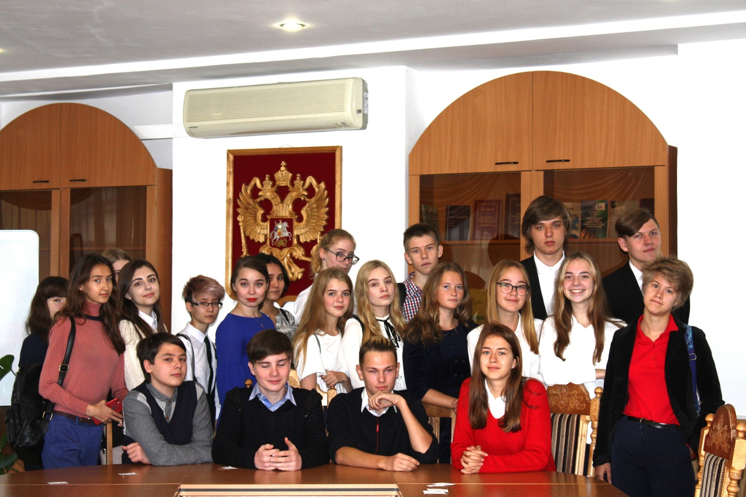
Перейдя после этого непосредственно к теме урока, К.В. Иванова рассказала ребятам, что представляет из себя принцип разделение властей, какие органы относятся к той или иной ветви власти, какой деятельностью занимаются органы, относящиеся к законодательной, исполнительной и судебной ветви власти. Вместе с лектором ребята порассуждали, к какой ветви власти может быть отнесен Президент Российской Федерации.
Ведущая рассказала учащимся о конституционном статусе главы государства, о его полномочиях и их пределах, о взаимодействии Президента с органами государственной власти. В ходе урока его участники рассмотрели возможные противовесы президентской власти.
По ходу урока ребятам было предложено в виде викторины ответить на вопросы, затрагивающие статус Президента, а по окончанию мероприятия они поиграли в так называемый «глухой телефон», передавая друг другу по очереди текст присяги Президента Российской Федерации.
Очень необычно и интересно прошёл урок права, школьники отчётливо поняли, что быть Президентом не только почётно, но и ответственно.

Анастасия Пешкина,
помощник исполнительного директора
ТРООВ ТюмГУ

